

（深圳）

实验报告

开课学期： 2020夏季
课程名称： 计算机设计与实践
实验名称： 多周期CPU设计
实验性质： 综合设计型
实验学时： 42 地点： 线上
学生班级： 5
学生学号： 18011511
学生姓名： 王家睿
评阅教师：
报告成绩：

实验与创新实践教育中心制
2020年5月

注：
本设计报告中各个部分如果页数不够，请大家自行扩页，原则是一定要把报告写详细，能说明设计的成果和特色。报告中应该叙述设计中的每个模块。设计报告将是评定每个人成绩的重要组成部分（设计内容及报告写作都作为评分依据）。
完成单周期CPU设计与实现的同学根据单周期设计的内容完成实验报告。完成多周期CPU设计与实现的同学根据多周期设计的内容完成实验报告。

设计的功能描述（含所有实现的指令描述及模块的功能）
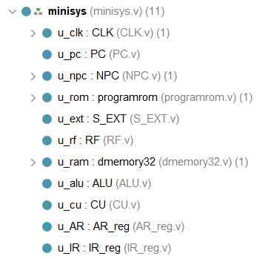
整个设计的模块结构：
Minisys是最上层模块：负责各个模块的实例化和数据通路的连线
外部的时钟信号和复位信号也从minisys中输入
Clk是分频模块，调整100MHz时钟频率的大小
PC传出下一条指令的地址
NPC计算下一条PC值送到PC中
Programrom是指令存储器
S_EXT是拓展单元，将数据拓展到32位
RF是寄存器堆，用于保存CPU执行过程中的各种数据，并完成指令的译码
Dmemory32是数据存储器
ALU是运算单元，完成CPU内部的逻辑运算
CU是控制单元，发出控制信号
AR_reg保存ALU的运算结果
IR_reg保存Programrom中传出的指令

R 型指令：
以add为例：
假设PC传给Programrom的地址取出的指令为add
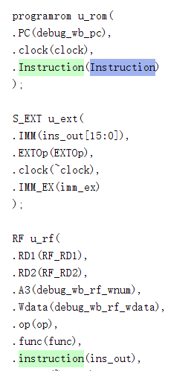
指令会被送入RF中，输出op和func，即指令的高6位和低6位
RD1和RD2会被送入ALU中，在ALU中进行相应的计算
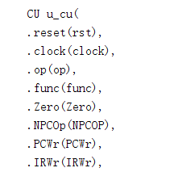
Op和func会被送入CU控制单元中（不直接向控制单元传送指令是为了确保控制信号的发出比译码操作晚）
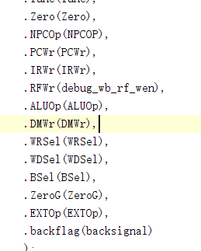
CU中有状态机，在不同周期传出不同控制信号给各个部件进行相应的操作
在ALU中完成相应的逻辑操作，现在已在ALU完成的操作有
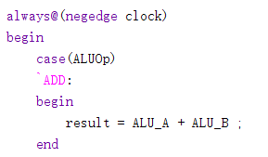
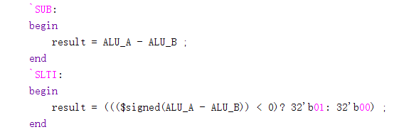
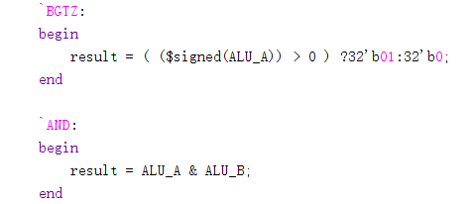
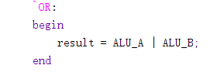

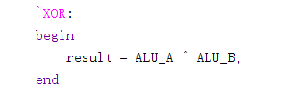
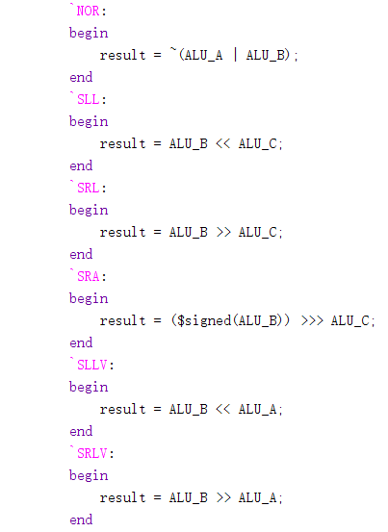
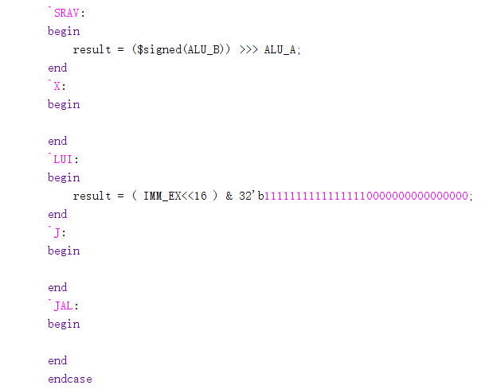
（lw、sw是进行add操作，beq，bne是进行sub操作，`X操作是Jr指令）

在ALU的操作完成后，结果送入AR寄存器保存，在送入到要保存的部件中
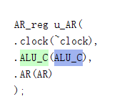
R型指令（除了Jr）都是在4个时钟周期完成整个指令，Jr由于不需要ALU的运算，只需要2个时钟周期即可完成结果，具体的信号控制可看报告后面的控制信号取值表。

对于I型指令
送入ALU中会多一条imm_ex的拓展数据，ALU会根据Bsel控制RF_RD2和imm_ex哪一个作为第二个参与ALU运算的数据，从而区别I型指令和R型指令

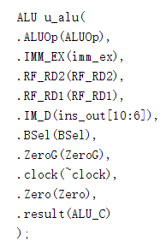
I型指令会在第二周期多出一个穿给S_EXT拓展单元的控制信号，除beq等跳转指令和lw指令，I型指令也都是在4个周期就完成了整条指令，lw由于需要从存储器读出数据，需要5个周期来完成，而beq等指令不需要写回RF中，只需要3个周期即可完成

最后两条J型指令，都只需要2个周期即可完成
第一周期取指，J在第二周期由NPC控制直接跳转到对应地址
Jal不仅在第二周期由NPC控制跳转到对应地址，还需要当前地址+4存储到RF中。

设计的主要特色
- 省略了对NPC传入Zero信号
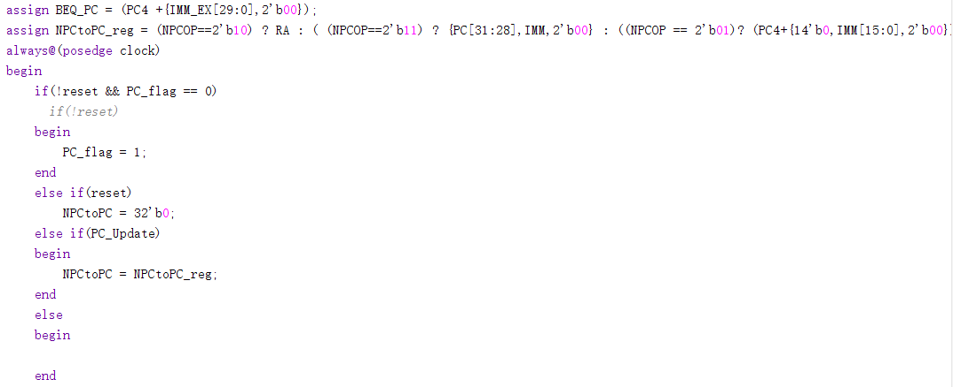
下一条PC的取指完全由NPCOP决定，我将ALU计算结果的Zero标志传入了CU中，由CU中的控制信号结合指令和Zero的结果，传出正确的NPCOP
例：
对于beq指令
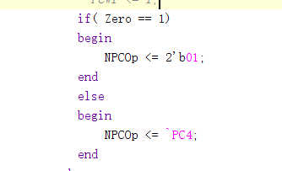
若标志位为0，则相等，发生跳转，否则仍执行PC+4
对于bne指令，则刚好相反
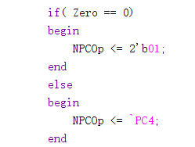
- ALU的赋值采用时钟控制，总是早于运算半个周期
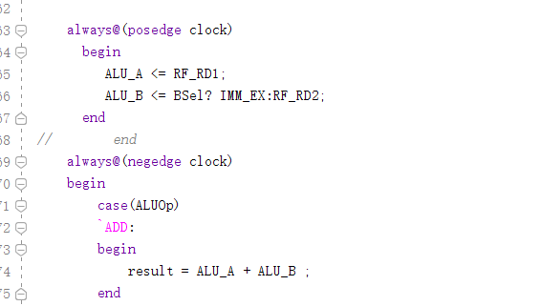
若和单周期设计一样使用组合逻辑，ALU_A和ALU_B的变化有时会在一个周期内发生变化，为保证运算的顺利进行，我保持参与运算的两个数据一个周期不变化，从而顺利的执行运算。

设计的体系结构
（包括体系结构框图和对结构图的简要解释）
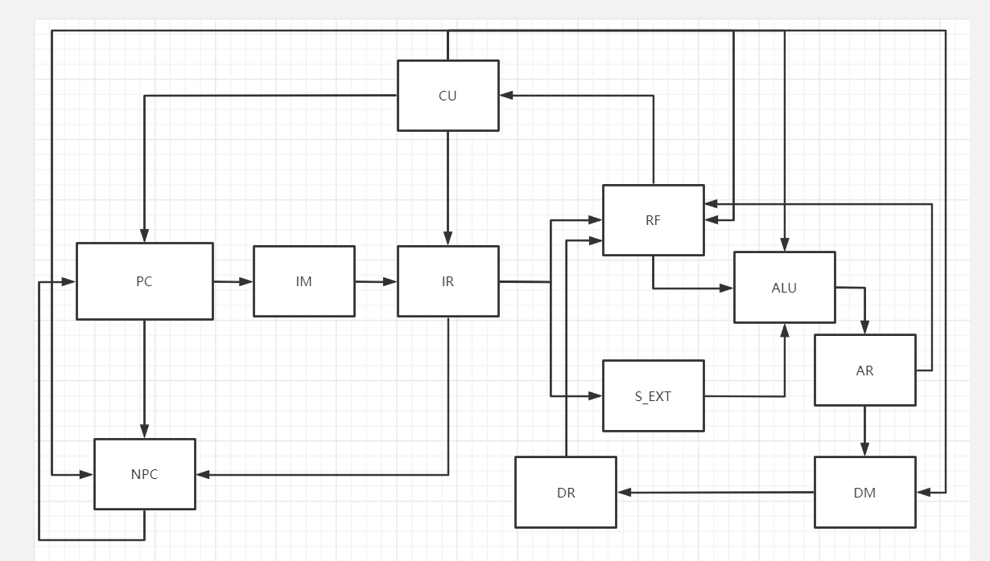

PC将指令的地址传入IM和NPC中，IM根据地址找到对应的指令，将其传入IR寄存器中，之后所有部件需要的指令都来自于IR寄存器中，RF将IR的指令进行译码，传给CU，CU受到译码信息，在每个时钟周期都发出对应的控制信号，NPC根据CU给出的控制信号计算出下一个PC值，在PCWr=1的情况下就可将该值传给PC，ALU接受了RF、S_EXT的数据和CU的控制信号，进行相应的运算操作，运算结果送入AR中，运算结果可以写回RF中，也可作为地址进入DM中，取出存储器中的数据，存储器的数据进入DR，再时钟信号的作用下写回RF。一个指令执行完，CU会发出进入下一个指令周期的信号，PC获取NPC的值后重新开始取指周期，以此往复。

数据通路设计
（包含数据通路主要部件说明及数据通路表）
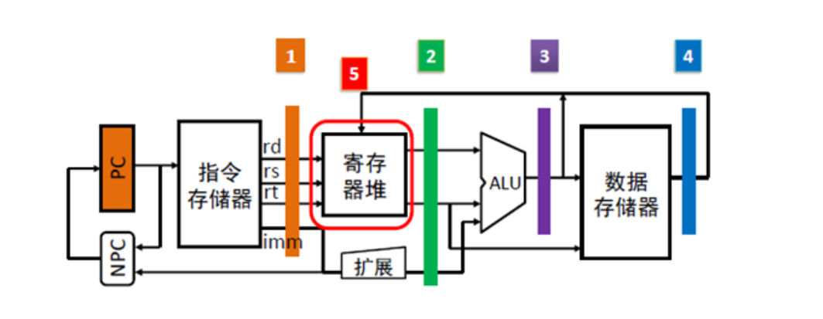
PC：储存下一条指令的地址，通过改变PC来决定下一条指令所要执行的操作
NPC：接受从PC传出的地址值，通过控制信号计算出下一条指令的地址，送入PC中
IM：指令存储器，存储要执行的指令，接受PC传来的地址，取出指令送到指令寄存器IR中
IR：指令寄存器，在控制信号IRWr的作用下，接受IM取出的指令值，并将指令传送到中译码模块中进行指令的译码
RF：寄存器堆，保存各种指令操作所需要的数据，可根据指令读出对应寄存器中的数据
S_EXT：拓展单元，将输入的16位数据拓展成32位，可进行无符号拓展和带符号拓展
A、B、E:中间寄存器，在送入ALU之前，暂时保存从RF取出的数据和S_EXT拓展后的数据
ALU:运算器，执行加法、移位等运算
ALU_out:暂时存储ALU的计算结果
DM:数据存储器，即内存
DR：数据寄存器，暂时保存DM中取出的数据
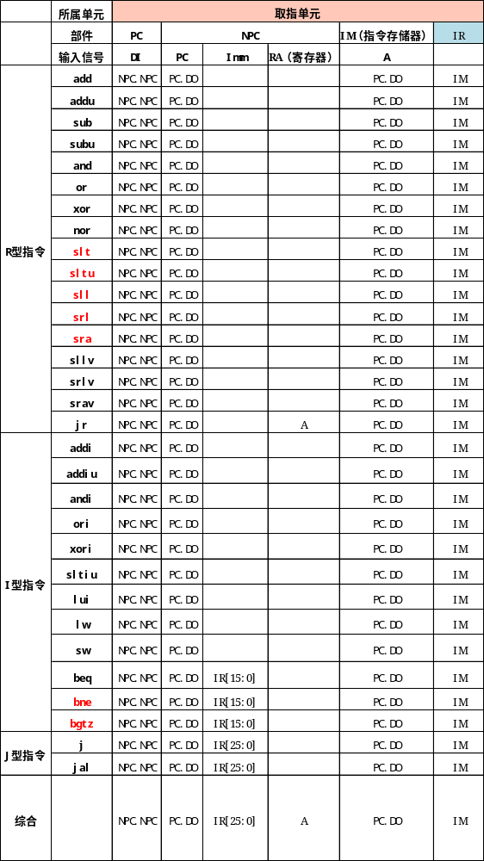

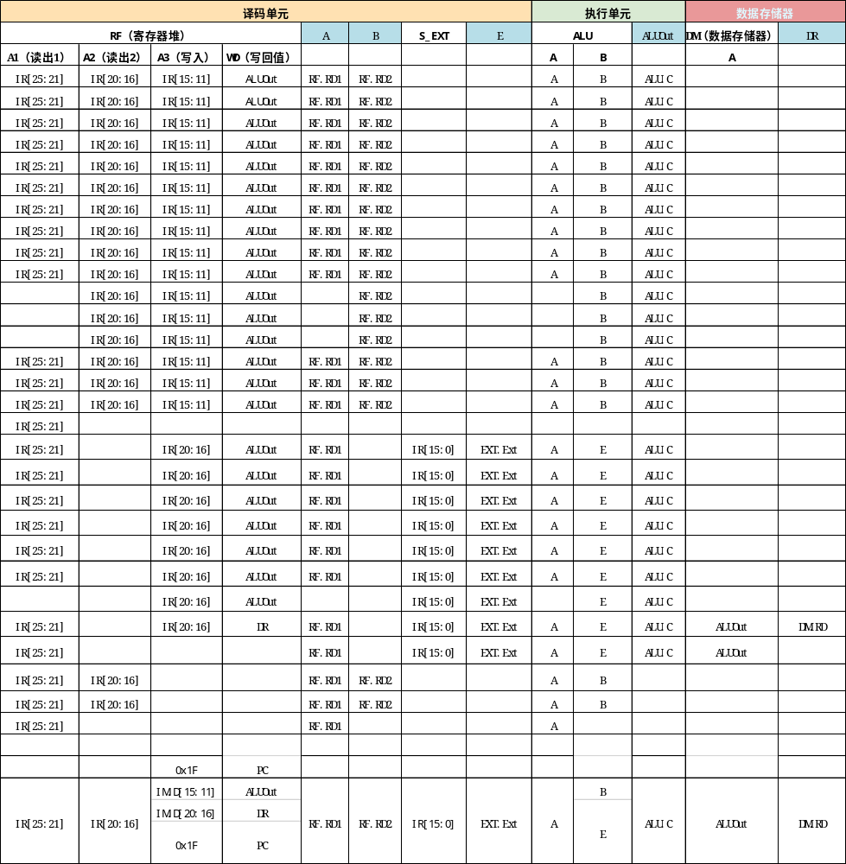

各部件的设计与实现
（含模块功能，输入、输出信号及变量定义，关键代码等。控制器设计包含控制信号表）
控制信号表：
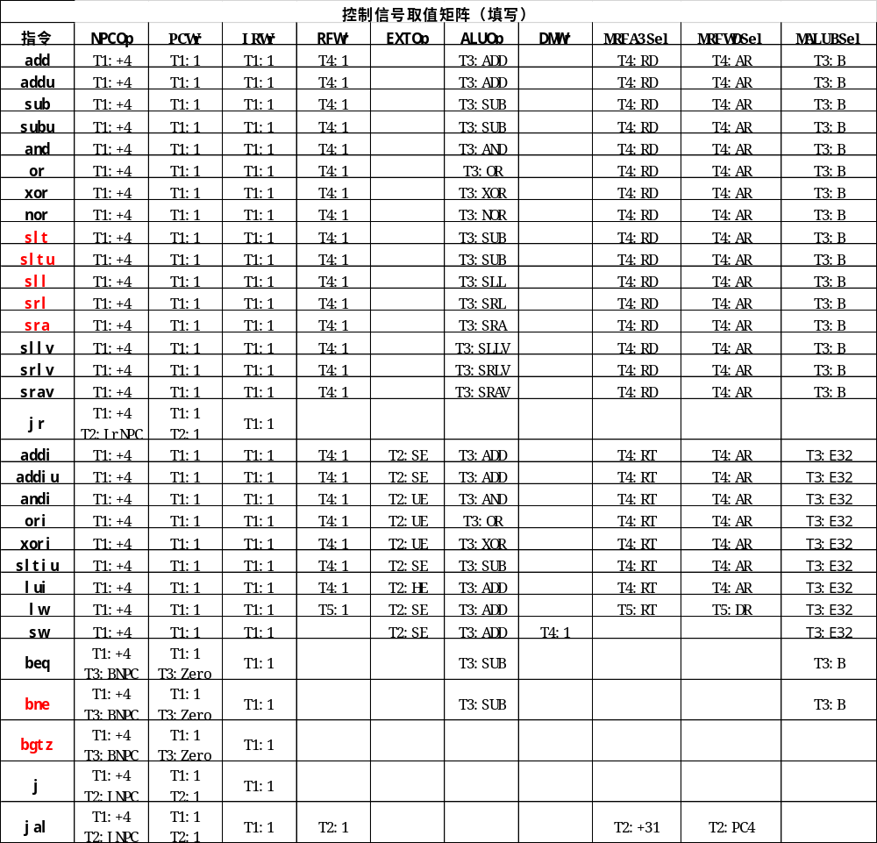

顶层模块minisys：
实例化各模块，完成数据通路的连接，并对关键信号进行监测
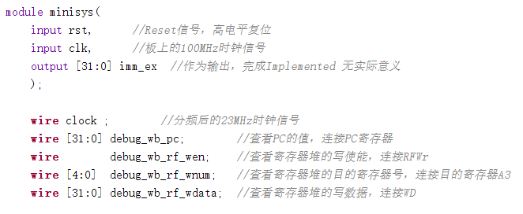
定义的变量：
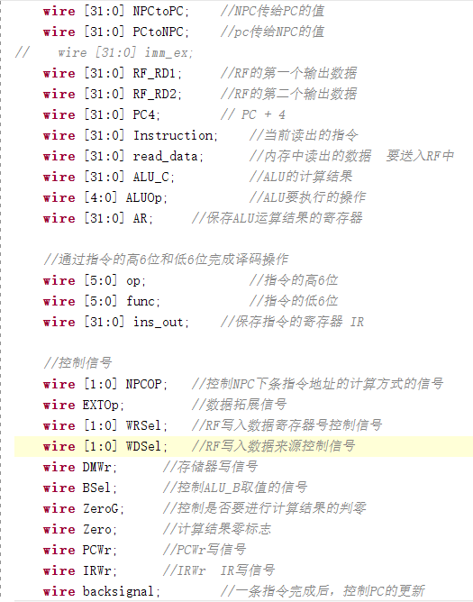

各个模块的实例化：
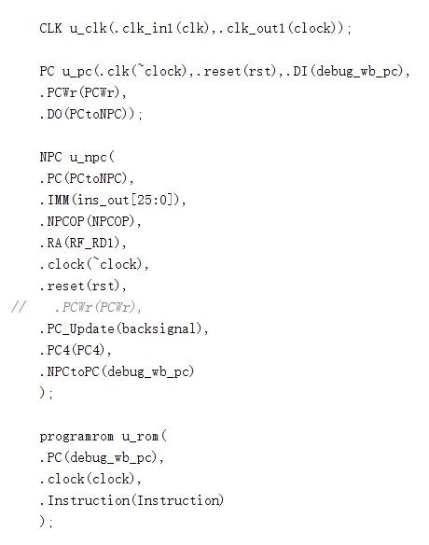
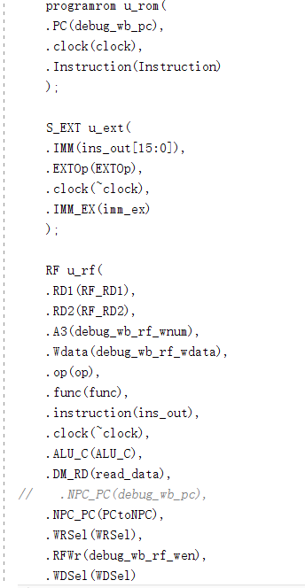
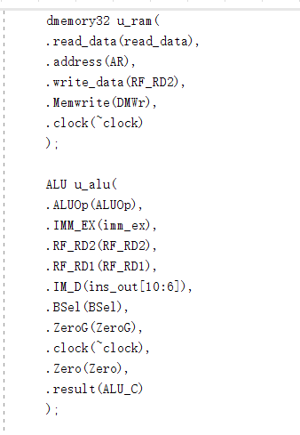
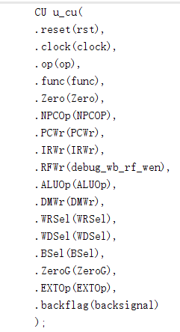
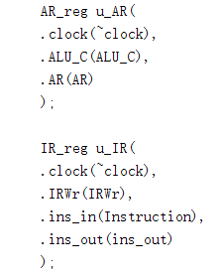

CLK：时钟分频模块
通过时钟IP核完成对输入的100MHz时钟信号的分频，使其输出为23MHz的时钟信号
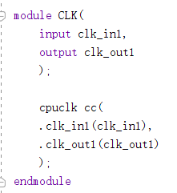

PC：PC模块，输出指令的地址
clk:时钟信号
reset:复位信号
DI：从NPC传来的下一条指令的地址
PCWr：PC写信号
DO：PC输出信号
若reset信号为低电平且PCWr被拉高，则将DI中的地址写入到寄存器D中，通过DO线输出，否则D信号保持不变，确保输出的PC值不会改变，从而当前执行的指令也不会发生改变。
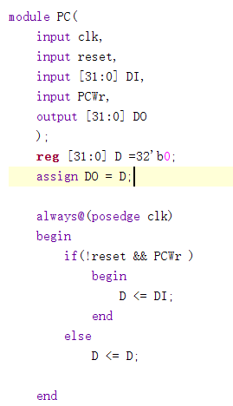
NPC：NPC模块
PC：从PC传来的地址值
IMM：指令的低25位，用于指令的跳转
NPCOP：计算下一条指令的控制信号
RA：寄存器，保存JAL跳转后下一条PC值
Clock：时钟信号
Reset：复位信号
PC_Update :PC更新信号，控制每条指令执行完之后再更新传入PC的值
PC4: PC + 4
NPCtoPC： NPC传给PC的地址值
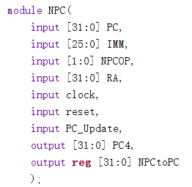

定义的变量：
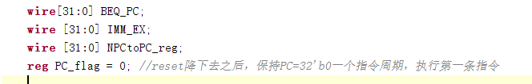
BEQ_PC，IMM_EX保存NPC可能的取值
NPCtoPC_reg保存NPC传给PC的值，需通过控制信号才能送到NPCtoPC上，传递给PC

在执行仿真时，要在reset降下去之前就要给PC赋值，使其读出第一条指令，否则会造成reset置0之后，由于指令未取出，无控制信号输出，导致PC不再更新的情况；而在reset下降之前，第一条指令已经开始执行，这样reset下降之后无法保持第一个指令完整的执行一个周期（会缺少第一个取值阶段的时钟周期），加入PC_flag信号控制NPC将下一条指令的地址值延迟一个周期传入PC中，达到第一条指令完整的完成一个指令周期的目的。
具体操作：
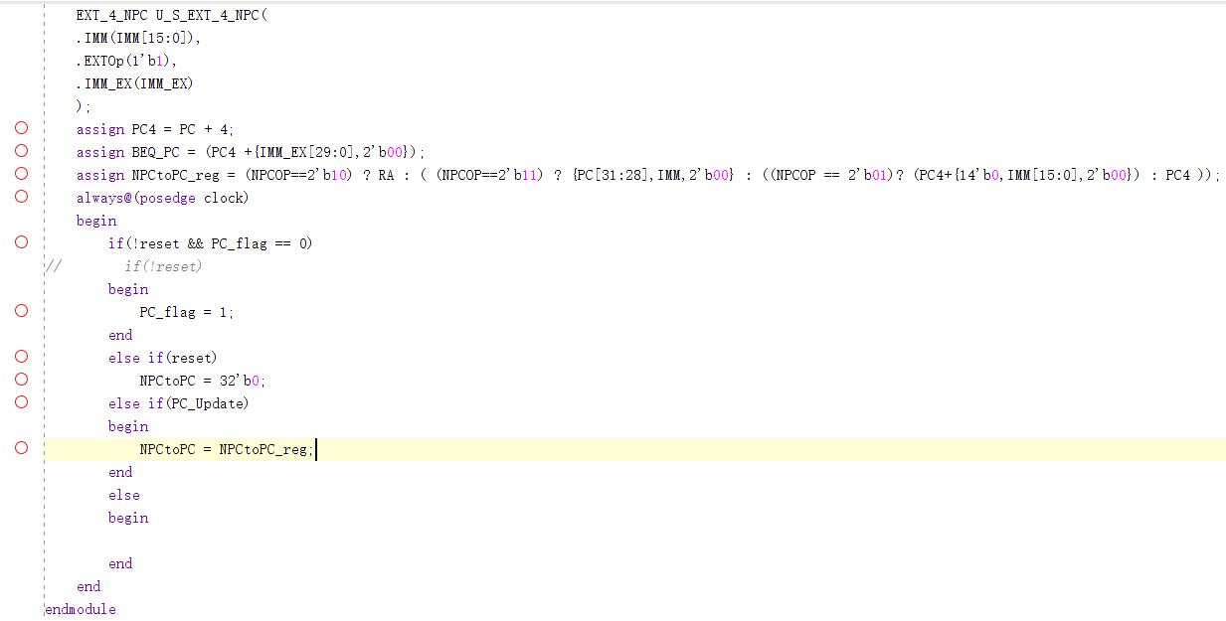
传入PC值和NPCOP时就已经完成下一条PC值的计算，存在NPCtoPC_reg中，
只有PC_Update信号置高电平，才能更新NPCtoPC的值，PC_flag的延迟效果只在reset降低后第一个时钟周期有效。

指令存储器：
输入PC值，输出指令值，采用block memory实现存储器的功能
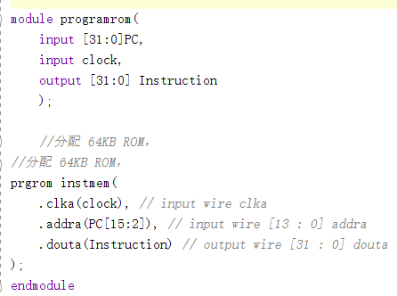

S_EXT:拓展单元
IMM：输入的16位数据
EXTOp：控制是否进行符号拓展
Clock：时钟信号
IMM_EX: 输出的32位拓展数据

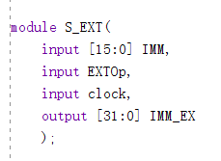
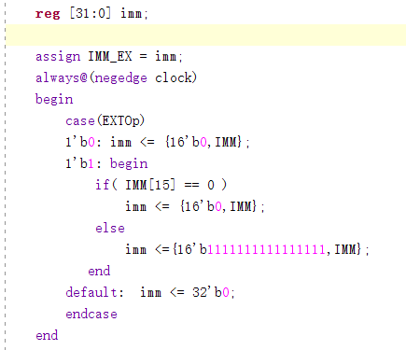
EXTOp为0时，进行无符号拓展 高位全部添0
EXTOp为1时，进行符号拓展，根据16位数据的最高位判断添0还是添1，用时钟信号控制是为了满足多周期CPU的时序关系。

RF：寄存器堆
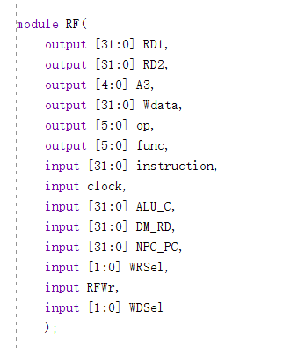
输入信号：
instruction：输入的指令
clock：时钟信号
ALU_C:ALU的计算结果
DM_RD:从存储器中取出的数据
NPC_PC: PC传给NPC的数据，即当前指令的地址
WRSel: 寄存器堆的目的寄存器号控制信号
RFWr: 寄存器写使能
WDSel: RF写入数据来源控制信号

输出信号：
RD1：寄存器堆的第一个输出端口
RD2：寄存器堆的第二个输出端口
A3：寄存器堆的目的寄存器号
Wdata：寄存器堆的写数据
op：指令的高6位
func：指令的低6位

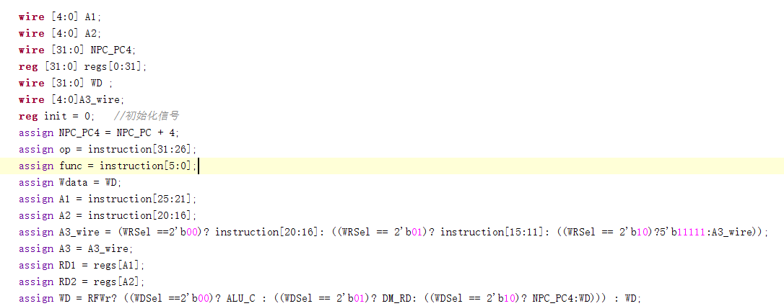
A1是第一个输出端口的寄存器编号
A2是第二个输出端口的寄存器编号
NPC_PC4 = PC + 4
regs 是32个32位寄存器
WD是寄存器的写入数据
A3_wire 就是A3
Init 用于寄存器的输出化
A3的值由WRSel决定
WD的值在RDWr拉高的情况下由WDSel决定
- always@(negedge clock)
- begin
- if( init == 0 )
- begin
- regs[0] = 32'b0;
- regs[1] = 32'b0;
- regs[2] = 32'b0;
- regs[3] = 32'b0;
- regs[4] = 32'b0;
- regs[5] = 32'b0;
- regs[6] = 32'b0;
- regs[7] = 32'b0;
- regs[8] = 32'b0;
- regs[9] = 32'b0;
- regs[10] = 32'b0;
- regs[11] = 32'b0;
- regs[12] = 32'b0;
- regs[13] = 32'b0;
- regs[14] = 32'b0;
- regs[15] = 32'b0;
- regs[16] = 32'b0;
- regs[17] = 32'b0;
- regs[18] = 32'b0;
- regs[19] = 32'b0;
- regs[20] = 32'b0;
- regs[21] = 32'b0;
- regs[22] = 32'b0;
- regs[23] = 32'b0;
- regs[24] = 32'b0;
- regs[25] = 32'b0;
- regs[26] = 32'b0;
- regs[27] = 32'b0;
- regs[28] = 32'b0;
- regs[29] = 32'b0;
- regs[30] = 32'b0;
- regs[31] = 32'b0;
- init <= 1;
- end

- else if( RFWr )
- begin
- regs[ A3 ] <= WD;
- end
- end
regs的初始化和写入在clock的下降沿，由于clock会在reset下降之前会进行一次信号的突变，故在真正执行指令之前就已完成了初始化，不会影响指令执行时候regs的写入操作。

数据存储器：
采用blockmemory实现数据存储器的功能，利用反向时钟，在地址准备好之后半个周期读出数据，避免了读出数据时一个周期的延迟
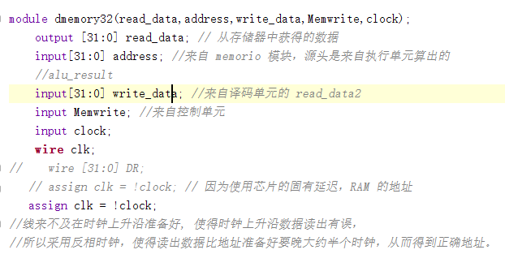
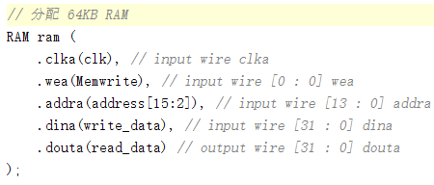
Read_data: 根据address的地址取出存储器中的数据
Address：读出数据的地址
Write_data: 写入存储器的数据
Memwrite：存储器写使能
Clock：时钟信号

ALU：运算器，完成CPU所需的各种运算操作
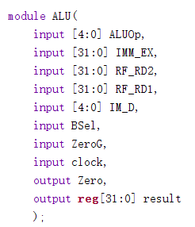
ALUOp：运算器所要进行的运算操作
IMM_EX:拓展单元的输出数据
RF_RD2:RF第二个端口的输出数据
RF_RD1:RF第一个端口的输出数据
IM_D:移位指令的移位位数，给到ALU的第三个输入端口
BSel：控制ALU的第二个输入端口的信号
ZeroG：运算是否需要判零
Clock:时钟信号
Zero：零标志位
Result：运算结果
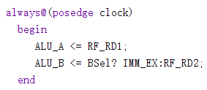
每个时钟上升沿，准备好ALU两个输入端口的数据，
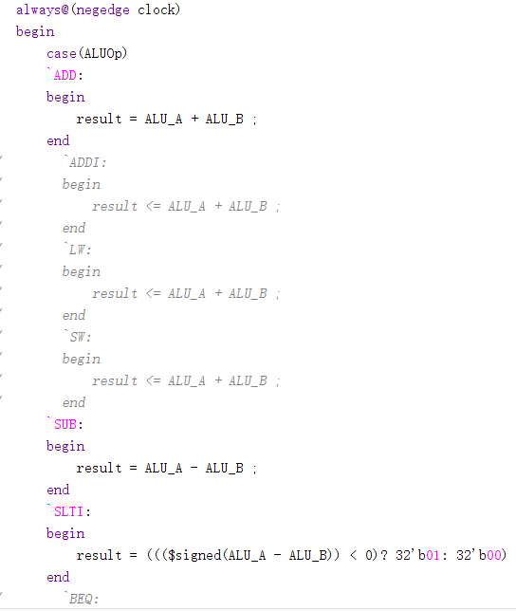
在时钟下降沿进行ALU的运算，得到运算结果，通过宏定义判断所要进行的运算操作
部分运算举例：
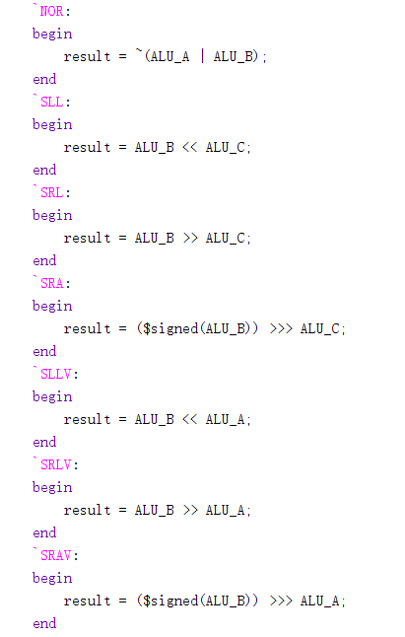

CU：控制单元，根据指令发出相应的控制信号，控制各部件执行相应的工作
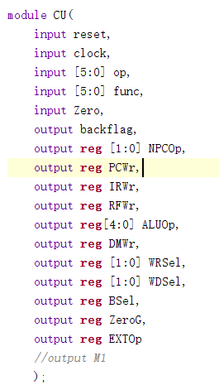
Reset：复位信号
Clock：时钟信号
Op：指令的高6位
Func指令的低6位
Zero：零标志位
Backflag：一个指令结束后，状态机返回初始状态的信号
NPCOp：NPC控制信号
PCWr：PC写信号
IRWr：IR写信号
RFWr：RF写信号
ALUOp：ALU控制信号
DMWr：存储器写信号
WRSel：写入寄存器号控制信号
WDSel：写入寄存器数据控制信号
BSel：ALU_B端口数据选择信号
ZeroG：判零信号
EXTOp：数据拓展控制信号

为将信号的发出与当前状态时刻对应，我将状态机的转换放在了控制信号模块中
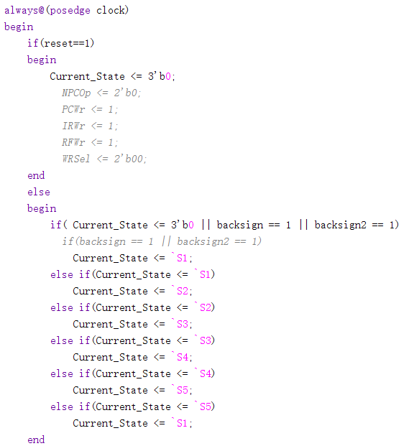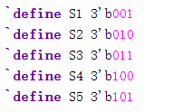
在reset高电平时，控制信号不进入状态机中，当reset降下去之后，开始状态机的状态转换，五个周期分别对应数据通路的五个阶段
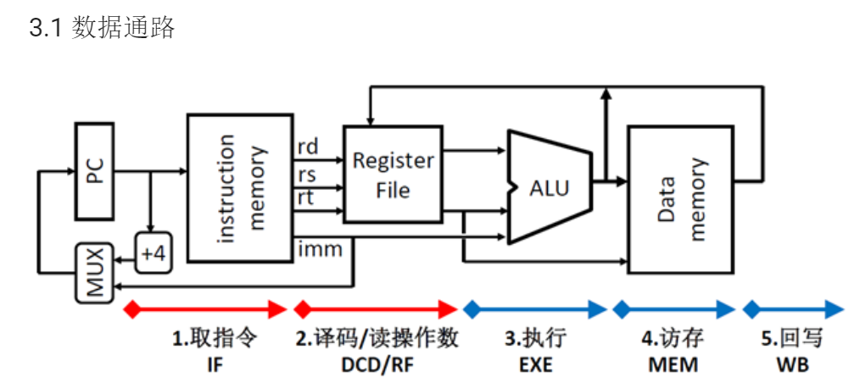
一个指令周期结束后，发出返回信号backsign=1，开始进行下一条指令的取指，实现多周期CPU的状态机转换
特别地，在reset低电平之前，要把PCWr、IRWr、RFWr、WDSel、WRSel等信号持续拉高
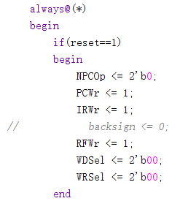
确保在进行取指周期时，PC和指令能够有确定值，RF中的写入数据能够及时出现，否则会与参考的写入数据信号存在一个周期的误差（即是要完成第一条指令执行之前的初始化）
以addi为例：
- case(op)
- 6'b001000:
- begin
- if(T1)
- begin
- backsign2 <= 0;
- NPCOp <= `PC4;
- PCWr <= 1;
- IRWr <= 1;
- backsign <= 0;
- RFWr <= 0;
- DMWr <= 0;
- end
- else if(T2)
- begin
- PCWr <= 0;
- // IRWr <= 0;
- EXTOp <= 1'b1;
- end
- else if(T3)
- begin
- ALUOp <= `ADD;
- ZeroG <= 0;
- BSel <= 1'b1;
- end
- else if(T4)
- begin
- WRSel <= 2'b00;
- WDSel <= 2'b00;
- RFWr <= 1;
- backsign <= 1;
- IRWr <= 0;
- end

- end
第一个周期要把PCWr、IRWr等取指信号拉高，上一条指令可能置1的PCWr、DMWr等信号拉低，同时backsign清零，否则状态机不会进行状态转换，第二个周期将PCWr置0，同时在这个周期中完成数据拓展（addi为带符号拓展，EXTOp=1），第三个周期进行ALU的工作，给出ALU的操作信号，数据选择信号和判零信号，最后一个周期写回RF，同时拉高backsign，回到下一个取指周期
整个取指周期中我拉高了IRWr信号，是确保IR寄存器始终输出当前所要执行的指令，控制信号的发出依赖指令的高6位和低6位进行判断，若在第二个周期就将IRWr置0，则指令的输出会中断，后续的控制信号将无法再判断。（其实好像也不需要）

AR寄存器:保存ALU的计算结果
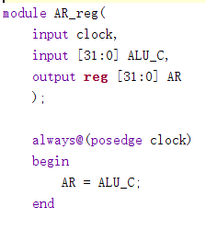

IR寄存器：保存IM中取出的指令
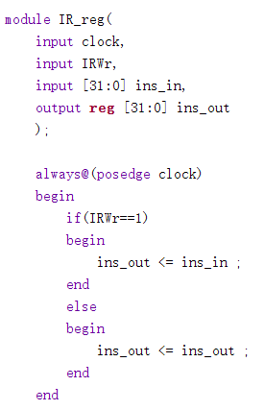

设计主要测试结果（仿真截图或下载照片）
（自己实现的仿真部分代码及截图（至少包括除时钟和存储器外的2个模块），贴主要说明问题的时序图并对时序进行分析，可以竖贴）
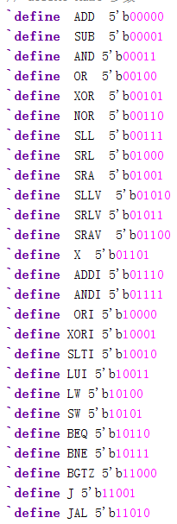
多周期实验是在单周期实验的基础上进行修改的，但我实现多周期功能时未进行模块分组仿真，而是直接在测试文件中进行查错的，故部分仿真文件对多周期的设计并不适用，对这些仿真我贴上单周期测试的图
ALU的仿真只测试了add、sub 、beq、bne的功能，确保控制信号正确即可
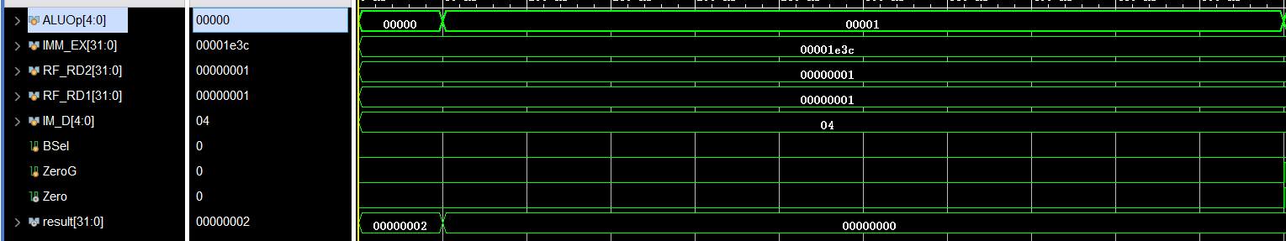
根据宏定义，第一条指令为add，第二条指令为sub
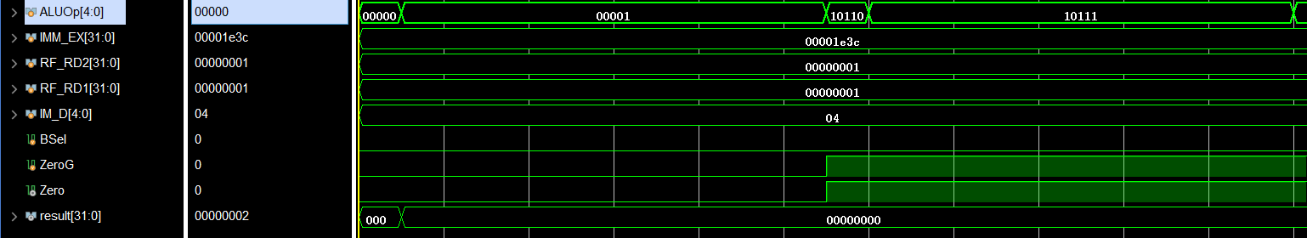
第三条指令为beq，第四条指令为bne，这两条指令执行的是sub操作
可以看到计算结果均正确，且后两条指令ZeroG判零信号拉高，结果为0是Zero信号也拉高。
- `timescale 1ns / 1ps
- //////////////////////////////////////////////////////////////////////////////////
- // Company:
- // Engineer:
- //
- // Create Date: 2020/06/12 16:07:04
- // Design Name:
- // Module Name: ALU_sim
- // Project Name:
- // Target Devices:
- // Tool Versions:
- // Description:
- //
- // Dependencies:
- //
- // Revision:
- // Revision 0.01 - File Created
- // Additional Comments:
- //
- //////////////////////////////////////////////////////////////////////////////////

- module ALU_sim(

- );
- reg [4:0]ALUOp;
- reg [31:0] IMM_EX;
- reg [31:0] RF_RD2;
- reg [31:0] RF_RD1;
- reg [4:0] IM_D;
- reg BSel;
- reg ZeroG;
- wire Zero;
- wire [31:0] result;

- ALU aaa(
- .ALUOp(ALUOp),
- .IMM_EX(IMM_EX),
- .RF_RD2(RF_RD2),
- .RF_RD1(RF_RD1),
- .IM_D(IM_D),
- .BSel(BSel),
- .ZeroG(ZeroG),
- .Zero(Zero),
- .result(result)
- );

- initial
- begin
- ALUOp = 5'b00000;
- IMM_EX = 32'b001111000111100;
- RF_RD1 = 32'b01;
- RF_RD2 = 32'b01;
- IM_D = 5'b00100;
- BSel = 0;
- ZeroG = 0;
- end

- always
- begin
- #50 ALUOp = ALUOp + 1;
- #500 ALUOp = 5'b10110 ;
- ZeroG = 1;
- BSel = 0;
- end
- endmodule

RF的仿真：
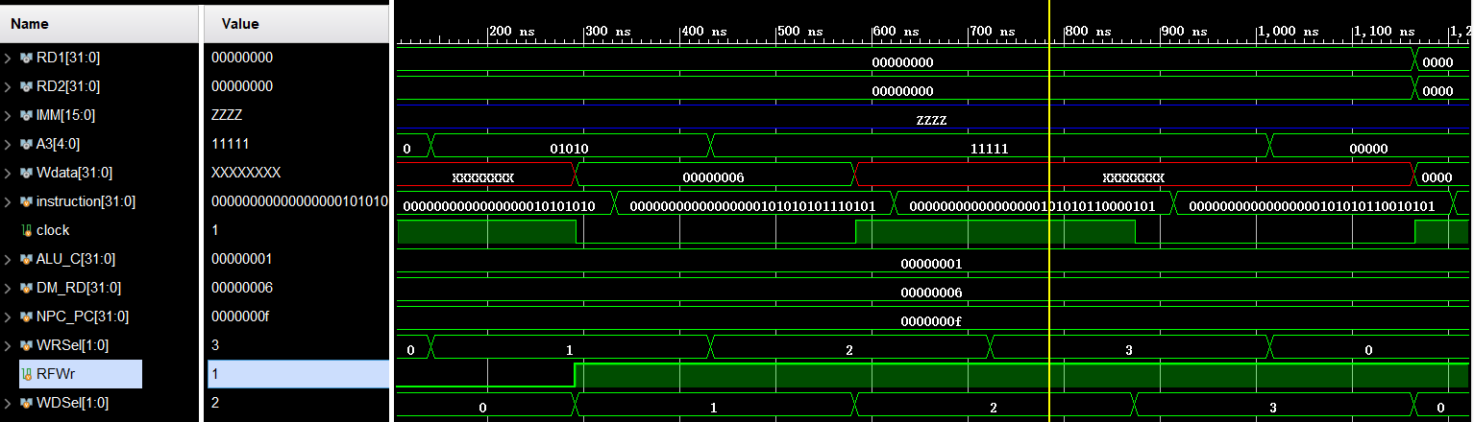
在RFWr拉高之前，Wdata（写回值）不确定，RFWr拉高之后，Wdata出现确定值，
但由于仿真中NPC_PC4无值，故每次WDSel变为2时，Wdata又变成了不确定的值
时钟下降沿改变WRSel的值，时钟上升沿改变WDSel的值
为的是先确定写入的寄存器号，再输入写入寄存器的数据。
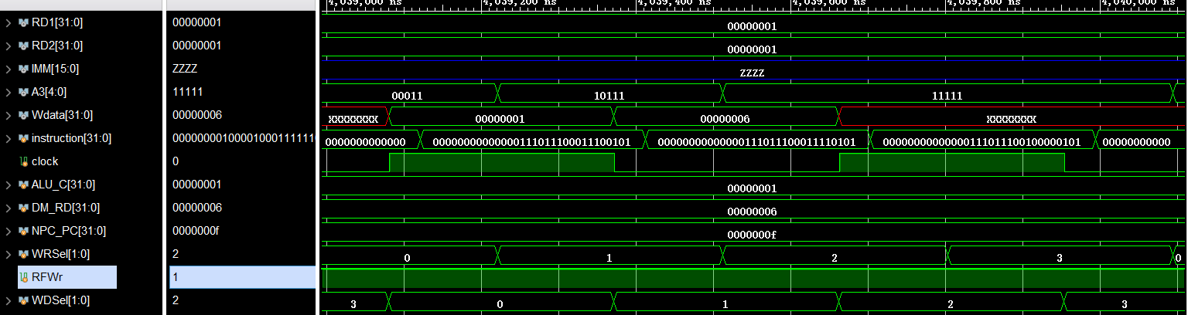
- `timescale 1ns / 1ps
- //////////////////////////////////////////////////////////////////////////////////
- // Company:
- // Engineer:
- //
- // Create Date: 2020/06/12 11:20:35
- // Design Name:
- // Module Name: RF_sim
- // Project Name:
- // Target Devices:
- // Tool Versions:
- // Description:
- //
- // Dependencies:
- //
- // Revision:
- // Revision 0.01 - File Created
- // Additional Comments:
- //
- //////////////////////////////////////////////////////////////////////////////////

- module RF_sim(

- );
- wire [31:0] RD1;
- wire [31:0] RD2;
- wire [15:0] IMM;
- reg [31:0] instruction;
- reg clock;
- reg [31:0] ALU_C;
- reg [31:0] DM_RD;
- reg [31:0] NPC_PC4;
- reg [1:0] WRSel;
- reg RFWr;
- reg [1:0] WDSel;

- RF rrr(
- .RD1(RD1),
- .RD2(RD2),
- .IMM(IMM),
- .instruction(instruction),
- .clock(clock),
- .ALU_C(ALU_C),
- .DM_RD(DM_RD),
- .NPC_PC4(NPC_PC4),
- .WRSel(WRSel),
- .RFWr(RFWr),
- .WDSel(WDSel)
- );

- initial
- begin
- instruction = 32'b0101010101010101;
- clock = 0;
- ALU_C = 32'b01;
- DM_RD = 32'b0110;
- NPC_PC4 = 32'b01111;
- WRSel = 2'b00;
- RFWr = 0;
- WDSel = 2'b00;
- end

- always
- begin
- #1 clock = ~clock;
- #40 instruction = instruction + 16;
- #100 WRSel = WRSel + 1;
- #150 WDSel = WDSel + 1;
- RFWr = 1;
- end
- endmodule

NPC仿真：
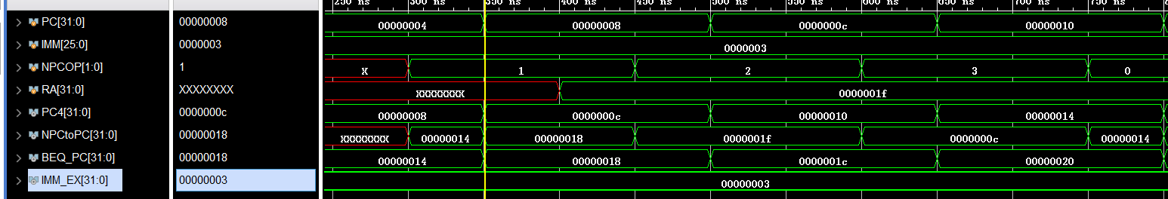
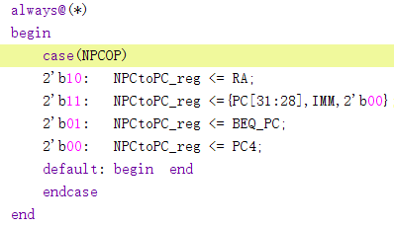
根据NPCOP决定NPC的值，
- `timescale 1ns / 1ps
- //////////////////////////////////////////////////////////////////////////////////
- // Company:
- // Engineer:
- //
- // Create Date: 2020/06/12 10:24:13
- // Design Name:
- // Module Name: NPC_sim
- // Project Name:
- // Target Devices:
- // Tool Versions:
- // Description:
- //
- // Dependencies:
- //
- // Revision:
- // Revision 0.01 - File Created
- // Additional Comments:
- //
- //////////////////////////////////////////////////////////////////////////////////

- module NPC_sim();

- reg [31:0] PC;
- reg [25:0] IMM;
- reg [1:0] NPCOP;
- reg [31:0] RA;
- reg clock;
- wire [31:0] PC4;
- wire [31:0] NPCtoPC;

- NPC nnn(

- .PC(PC),
- .IMM(IMM),
- .NPCOP(NPCOP),
- .RA(RA),

- .PC4(PC4),
- .NPCtoPC(NPCtoPC)
- );

- initial
- begin
- #100 PC = 32'b0;
- #100 IMM = 26'b011;
- #100 NPCOP = 2'b00;
- #100 RA = 32'b011111;
- end

- always
- begin
- #5 clock = ~clock;
- #50 PC = PC + 4;
- #100 NPCOP = NPCOP + 1;
- end
- endmodule

设计过程中遇到的问题及解决方法
（包括设计过程中的错误及测试过程中遇到的问题）
- 将无符号数转换成带符号数
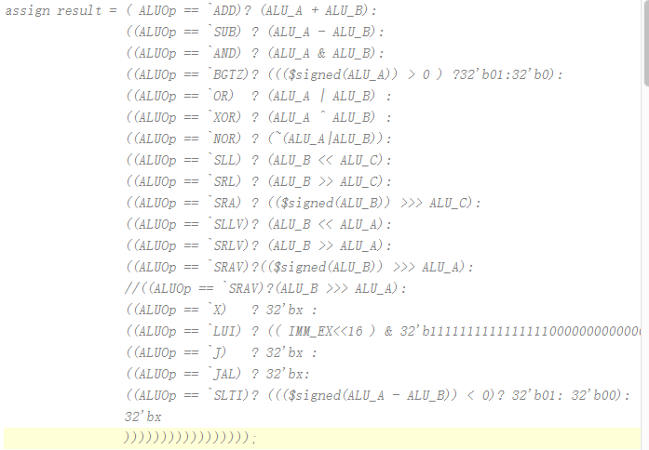
在ALU中，针对SRA指令进行算术右移时，要将无符号数转换成带符号数
但wire类型的数据使用signed()后，进行算术右移仍是高位补0，
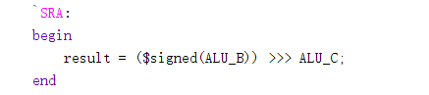
经过尝试，将result改为reg类型，再在always块中进行符号化，即可完成高位补1的算术右移

- 在多周期实验测试时，将DR寄存器放到与RAM统一模块下，导致Lw指令在最后一个写回周期时，会多延迟半个周期。
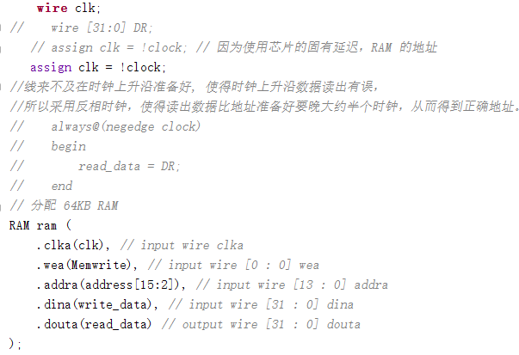
后发现是在单周期实验时，将clk时钟取反，RAM的时钟周期与CPU的时钟周期刚好相反，导致DR传给RF会延迟半个周期。应将DR独立写进一个模块中，用CPU的时钟周期作为触发沿，消除半个周期的延迟。

- 多周期中每个指令在不同时钟周期控制信号的复位，如上述提过的IRWr应在指令执行的最后一个周期置0
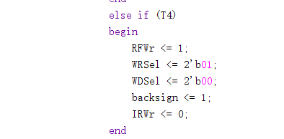
之前设计时。我将IRWr和PCWr在取指阶段后就置为0，导致置0之后的周期无法经过case语句进入对应指令的控制信号块中，要保证指令在整个执行周期不中断，就要IRWr一直处于高电平，但PCWr又不能置0，否则指令存储器会读出下一条指令，改变当前指令的值，从而进入错误的控制信号块中，导致仿真出错。

设计的性能分析
（资源使用情况、主频、功耗数据和自我分析）
23MHz：
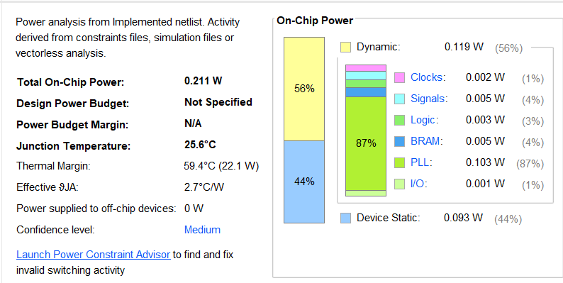
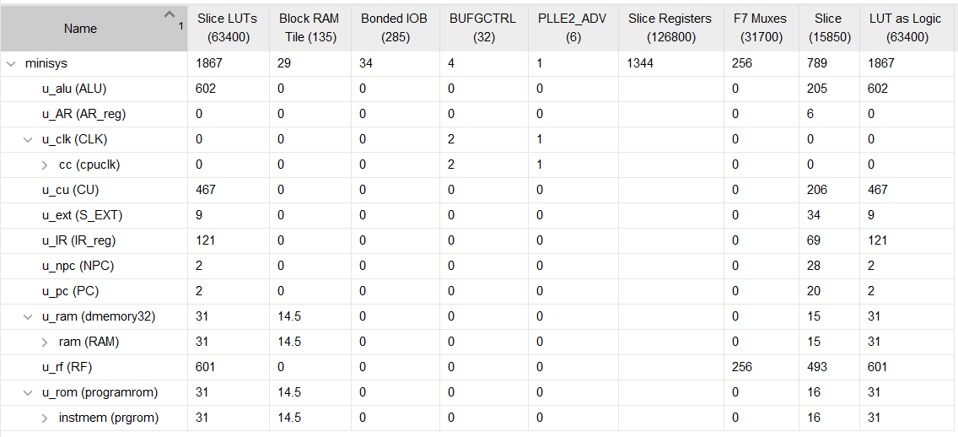
55MHz：
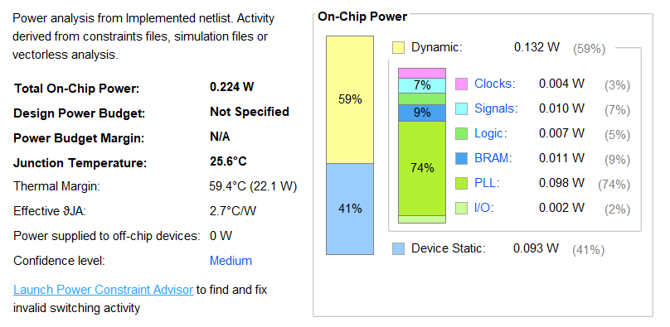
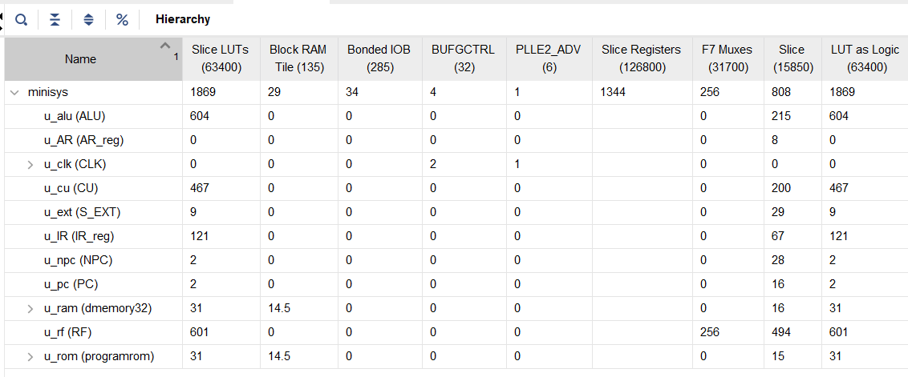
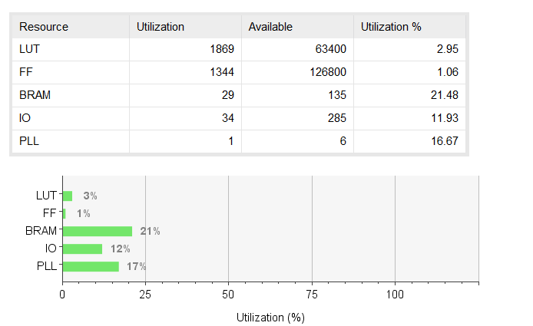

60MHz：
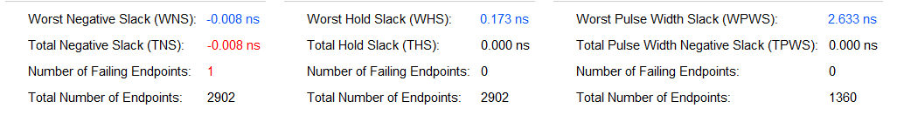
55MHz：
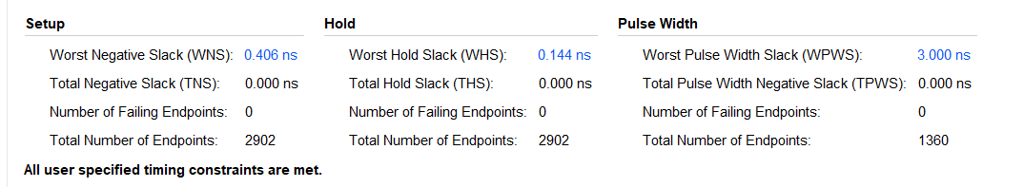
CPU能跑的最大时钟频率在55-60MHz之间

项目总结
（包括设计的总结和还需改进的内容以及收获）
单周期实验的设计过程花了20个小时左右，多周期的设计也花费近相同的时间，我认为该实验主要的难点就是时序关系，由于数据通路中不存在控制器模块，故控制信号在什么时刻传入对应模块，又应该在什么时刻重置是应当弄清楚的一个点。在单周期的基础上，对多周期进行最多修改的就是CU控制单元模块，要将一个无时序逻辑的通路转化为一个状态转换表，并根据时序关系输出不同的控制信号，是一个比较复杂的点，中间经过了多次错误才找到正确关系。
另一个比较麻烦的点就是整个数据通路的初始化，在rst降到低电平之前就要输出第一条指令和对应的控制信号，但又要保证状态转换不能开始，这中间的一点小错误就可能会导致死循环或者无信号，仿真在第一条指令就终止，有时会导致监测值的实际值与参考值不一致或者错位，只得又回到第一个麻烦的点去调整时序逻辑，这是一个很繁琐的过程。
但是当程序克服了以上两个困难，让仿真能够跑起来之后，后面再出现的问题就很好解决了，如果是写入的寄存器号或者写入的寄存器数据不正确，这种代码的设计错误可能就是一个赋值，一个数据类型的错误，并不需要考虑整体流程的关系，只需要根据控制信号去找到出错的数据就可以很快解决了。

总的来说，这门课在中期还是很折磨人的，其他课程的作业也都大量集中在5、6月之间，课业很繁重，但万幸还是扛过来了，顺利的完成了多周期CPU的设计。要感谢老师和助教，指导书设计的很详细，答疑也很全面，尽管有的同学十分暴躁，但仍十分耐心。在动手之前看着这么多条指令，这么多个模块，还没有模板参考，我的内心是有一段十分煎熬的心理活动的，但就两周时间，躲也躲不过，就硬着头皮一个个模块写，最后能看到PASS的那一瞬间，感觉整个人都升华了，想着这个实验还是很有意思的。

至于实验的改进方面，说实话对于状态机的设计和控制信号的设置我还是有其他想法的，但已改过多次，再加上已经完成了实验，也就没有再去做更多的设计了，所以暂时也没有发现有什么可以改进的地方。

